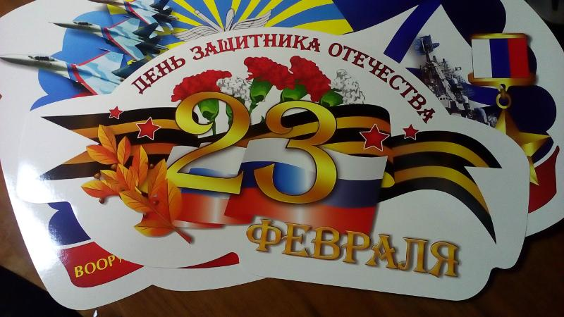

**МЕРОПРИЯТИЕ К 23 ФЕВРАЛЯ**

**ТЕМА: «ПО ВОЛНАМ ПАМЯТИ»**

**УЧАСТНИКИ МЕРОПРИЯТИЯ УЧАЩИЕСЯ 8-9 КЛАССОВ.**

**ОРГАНИЗАТОРЫ: Гсангусенова А.М.Гасангусенова П.М.**

